Estrategia federal, acción regional para construir el futuro
Ing. Diana María Guillen

I. CREACION DEL SERVICIO NACIONAL DE SANIDAD Y CALIDAD AGROALIMENTARIA
El Decreto nacional Nº 660 del 24 de junio de 1996, basado en la ley 24.629, sancionó la II Reforma del Estado, cuyo objetivo principal era reorganizar el Sector Público Nacional. Con una visión netamente neo liberal, esta reorganización se planteó con el fin de lograr una mayor eficiencia y racionalización del Poder Ejecutivo Nacional, mediante la modificación, fusión, transferencia de organismos a las provincias y supresión total o parcial de objetivos, competencias, funciones y responsabilidades supuestamente superpuestas o duplicadas. El artículo 38 del mencionado Decreto fusionó el Servicio Nacional de Sanidad Animal (Senasa), creado por ley Nº 19.852 del 26 de septiembre de 1972 como organismo desconcentrado y el Instituto Argentino de Sanidad y Calidad Vegetal (IASCAV), creado por Decreto Nº 2,266 del año 1991, constituyendo el Servicio Nacional de Sanidad y Calidad Agroalimentaria (Senasa). A su vez, el Decreto nacional Nº 1585 del 19 de diciembre de 1996 fijó la estructura del organismo descentralizado, creando 5 Direcciones Regionales.
Había una asimetría de competencias y de organización importante entre ambos organismos, que en parte impidió que el nuevo Servicio pudiera tener una cultura organizacional única, y esta situación creó diferentes problemas en su funcionamiento.
Es de hacer notar que ambos organismos ya habían sido reestructurados en la I Reforma del Estado, con una visión de funcionalidad para el enclave agro-exportador. De hecho, mientras que en el ex - IASCAV, el Tesoro Nacional aportaba los sueldos de los agentes, para bajar costos a los exportadores, el ex Senasa se solventaba en un 100% de tasas por servicios prestados, con lo cual estaba necesariamente atado a los intereses y necesidades del sector que reclamaba esos servicios, fundamentalmente el exportador.
Asimismo, se generó un Consejo de Administración formado por distintas asociaciones de productores, consumidores, industrias, y regiones provinciales, que decidían sobre todo tipo de acción administrativa, desde la compra de sobres, hasta la elevación de normas técnicas, así como propuestas de tasas y aranceles, al Secretario de Agricultura, Ganadería, Pesca y Alimentos para su sanción.
Las funciones del organismo en materia de sanidad animal y vegetal pueden encontrarse desarrolladas desde finales del siglo XIX.

I. a Servicio Nacional de Sanidad Animal
El ex Servicio de Sanidad Animal – Senasa – tenía competencias y había desarrollado acciones en las áreas de la sanidad animal, inocuidad de los alimentos e insumos (vacunas, productos fármaco veterinario). En el caso de la sanidad animal y los insumos ejercía una competencia completa (de toda la cadena), mientras que en el tema de inocuidad de los alimentos compartía competencias con otras áreas del Gobierno Nacional y las provincias. De esta forma desarrolló normativas y acciones en el comercio internacional y en el nacional, basado este último en el tráfico federal.
En materia de inocuidad sus competencias se ejercían en la cadena completa de carne a través del Decreto 4238 de 1968. Pero no había incursionado en el área de la calidad comercial de los productos primarios, aun cuando había absorbido las funciones de la ex Junta Nacional de Carnes durante la I Reforma del Estado.
El ex Senasa tenía una plantilla de casi 4000 agentes y realizaba las funciones en su mayoría directamente con su personal de campo y frigorífico. El Laboratorio Central era de referencia ante la Organización Mundial de Sanidad Animal (OIE) en las principales enfermedades de los animales, tales como la aftosa, la tuberculosis y la brucelosis, entre otras. A partir de mediados de la década del 80’ había cambiado su forma administrativa de enfrentar la aftosa, generando, en todo el país, las fundaciones en una forma de delegar funciones en el sector privado interesado, sin perder la responsabilidad y la competencia en el mismo. Esta forma de organización se complementaba en algunas provincias con las comisiones provinciales de sanidad animal. En el área de la inocuidad alimentaria, se incorporó la figura del veterinario de registro para cumplir las funciones del Senasa en algunos frigoríficos. La organización del Servicio respondió a demandas del exterior, pero también a normativas nacionales de control.

I. b. Instituto Argentino de Sanidad y Calidad Vegetal
Por su parte, el ex IASCAV había sido creado durante la I Reforma del Estado y se había conformado sobre la base de la ex Dirección Nacional de Producción y Comercialización Agrícola de la ex - Secretaría de Agricultura, Ganadería y Pesca, y las funciones remanentes de la ex Junta Nacional de Granos y el ex Instituto Forestal Nacional – IFONA, estos dos últimos desaparecidos en la mencionada reforma. La visión fue, de acuerdo a la política de esa década, totalmente neoliberal y focalizada en dar garantías fitosanitarias a las exportaciones de vegetales y productos de origen vegetal.
Tenía competencias en la sanidad y la calidad de los vegetales y sus productos, así como en el registro de productos agroquímicos y fertilizantes. Por el tamaño de su estructura se debió limitar al comercio internacional, sin incursionar en el comercio nacional, excepto con la fijación de normas de calidad comercial como referentes del comercio y la producción de orgánicos. Para eso había sido creado.
Por su estructura, de 650 agentes, los programas de sanidad vegetal se desarrollaron con una fuerte impronta de descentralización en un trabajo conjunto con las provincias, y los sectores privados involucrados. Se crearon Fundaciones tales como Funbapa (Fundación Barrera Patagónica), Afinoa (Asociación fitosanitaria del NOA), Caipa (Comisión Asesora Interinstitucional de Lucha contra el Picudo del Algodonero). En algunos casos, estas Fundaciones administraban los recursos provenientes de tasas específicas.
El Decreto de creación Nº 2266/96 daba la orden de conformar un Consejo Consultivo que nunca fue convocado.

I. c Primer proceso de regionalización
Como vimos, al fijar la estructura del Senasa, el decreto 1585/96 creó 5 Direcciones Regionales, concordantes con las regiones del Consejo Federal Agropecuario (CFA). (Ver Anexo 1):
NOA: Salta Jujuy, Tucumán, Santiago del Estero y Catamarca.
NEA: Misiones, Entre Ríos, Corrientes, Chaco y Formosa
Nuevo Cuyo: Mendoza, San Juan, San Luis y La Rioja.
Central: Santa Fe, Buenos Aires y Córdoba.
Patagonia: La Pampa, Neuquén, Río Negro, Chubut, Santa Cruz y Tierra del Fuego.

Sin embargo, como era de esperarse de la II Reforma del Estado, el decreto no le dio a esta estructura una racionalidad administrativa, ni profundizó acerca de las competencias de las unidades administrativas de Central, en contraposición con las nuevas Direcciones Regionales creadas, a las que solo les asignó responsabilidad primaria y acciones poco desarrolladas.
Como se dijo precedentemente ambos organismos fusionados tenían culturas diferentes y diferentes niveles de competencias.

I. d. Fracaso del primer intento de regionalización
Los motivos del fracaso fueron múltiples, entre los que podemos identificar a la:
- Generación de una estructura de fusión y, posterior regionalización, que estuvo signada por las carencias de la II Reforma del Estado: reducción indiscriminada del Estado sin evaluar la pertinencia de las estructuras que se creaban, en cuanto a las funciones que se les asignaban; fusión de organismos sin analizar las funciones disímiles, culturas, objetivos, asimetrías, etcétera.
- Fusión de dos culturas organizacionales eminentemente diferentes, sin un plan de acción para que converjan en una sola cultura.
- Tensiones entre la conducción del Senasa y la Sagpya. Esta tensión fue la puerta para tener, dentro del Senasa fusionado, difíciles equilibrios políticos.
- Confusa cadena de mandos.
- Generación de las Direcciones Regionales sin estructura de apoyo, sin presupuesto específico y sin una clara división de competencias entre “interior” y “central”.
Indudablemente los motivos no se agotan en los enumerados y algunos tuvieron mas peso que otros. Sin embargo, de todos los existentes, los motivos identificados en los numerales 4 y 5 fueron decisivos, dado que si se hubiesen eliminado los demás, la persistencia de éstos dos igualmente hubiesen llevado al fracaso del proceso.
Este proceso de regionalización no incluía el concepto de descentralización, ni la participación provincial o municipal en las decisiones del Senasa. Era una clara concepción burocrática weberiana, excepto que la cadena de mandos no estaba bien establecida y se cortaba en un punto, dado que del Presidente dependían tanto los Directores Nacionales, como los Directores de primera apertura y los 5 Directores Regionales.
Asimismo, se habían creado solamente 5 regionales incluyendo en cada una de ellas una gran disparidad ecológica, agropecuaria, de distribución de personal, de tareas y actividades, de problemáticas sanitarias y fitosanitarias, etcétera.
Cada Regional era administrada por un profesional del organismo, generalmente veterinario o ingeniero agrónomo, quien debía gerenciar problemas de diferente incumbencia profesional, incluso aquellos para los que no había sido preparado. Tampoco se diseñó una capacitación a medida de esta necesidad.
Los problemas más importantes con que se encontró el Servicio fueron:
- Las asimetrías de los organismos fusionados se trasladaron y resultaron en asimetrías, en materia de presupuesto nacional y ejecución del mismo.
- Fuertes pujas entre las Direcciones Nacionales y los Directores Regionales por la falta de una clara división de competencias y tareas entre ambos.
- Directores Nacionales que tenían la total responsabilidad de los programas nacionales y la ejecución de las normas, como también la tenían los Directores Regionales. Ante una controversia, el servicio no tenía como resolverla, sino era apelando a la decisión del presidente, única instancia administrativa que podía mediar.
El último punto fue decisivo ante una emergencia nacional. En el año 2000 la introducción de la fiebre aftosa y su ocultamiento nacional e internacional, dando cumplimiento a la decisión del Secretario de Agricultura, Ganadería, Pesca y Alimentos, los gobernadores y los presidentes de las máximas asociaciones de productores de la República Argentina, hizo entrar en crisis la cadena de mandos y terminó con el proceso de regionalización, tres años después de haberse iniciado.

II. INICIO DE UN PROCESO DE TRANSFORMACIÓN

En el año 2003 asumieron las nuevas autoridades en el marco de una nueva política nacional, donde:
- se fortaleció el Estado Nacional, desmembrado e inerte luego de la experiencia neo liberal;
- se inició un proceso de inclusión social;
- el Estado Nacional identificó las áreas de importancia en este nuevo paradigma, priorizando la educación, la salud, y el trabajo. Esta priorización se manifestó en nuestro organismo, en un presupuesto, que pasó de 157 millones de pesos, en un 95% proveniente del cobro de tasas y aranceles por servicios, a un presupuesto 2009, de 620 millones de pesos, donde el Tesoro Nacional aporta el 55%. Esta situación le dio al Senasa la posibilidad de incluir y priorizar programas de acción mas allá de los necesarios para el enclave agro-exportador.

El Senasa encontrado por las autoridades asumidas en el año 2003 puede resumirse en los siguientes puntos. (Ver Anexo 2):
- Escasa confianza y credibilidad en los sistemas de control.
- Carencia de políticas y estrategias sanitarias.
- Recursos presupuestarios insuficientes y fuerte endeudamiento.
- Foco de Aftosa en Tartagal, que derivó en la suspensión del estatus de país libre con vacunación y el cierre de exportaciones de Salta, Jujuy, Formosa y Chaco.
- Cierre del mercado español a los cítricos de Argentina.
- Pérdida del pre listing: pérdida de la potestad de elaborar los listados de frigoríficos habilitados para exportar a la Unión Europea.
- Desarticulación Regional.
- Escasez de personal.
- Inestabilidad del personal. Alto porcentaje de contratos anuales.
- Falta de un programa integral de capacitación
- Ausencia de comunicación institucional.
- Toma de decisiones totalmente centralizada, muchas de ellas en cabeza exclusiva del Presidente.
Este diagnóstico hizo que las autoridades identificaran una serie de premisas y líneas de acción para iniciar un proceso de cambio institucional. Entre las premisas pueden citarse el desarrollo de una estrategia de financiamiento del Servicio, y el convencimiento de que el cambio debía ser realizado por los propios agentes del organismo. La estrategia de financiamiento, favorecida por un modelo de gestión nacional con fortalecimiento del Estado, permitió cuadriplicar el presupuesto nacional con respecto al año 2003, y la negociación de sendos proyectos, uno de cooperación con la Unión Europea, con fondos no reembolsables, por 10.000.000 de euros y un proyecto BID a 15 años, de 300 millones de dólares, con una primera etapa de 5 años, de 100 millones de dólares.
Las líneas de acción se basaron en el diagnóstico, siendo las mismas:
- Estabilización del Servicio (estructura, concursos de cargos, mejora de la legalidad institucional)
- Regionalización con descentralización operativa.
- Informatización (comunicación interna, página Web, bases de datos)
- Capacitación (técnica, general y administrativa)

II. a. Segundo proceso de regionalización.
Luego de trabajar activamente para recuperar la credibilidad y el prestigio del Senasa, se entendió que para las necesidades del país y las exigencias de los consumidores nacionales y extranjeros, se necesitaba un organismo diferente, más flexible, eficiente y eficaz (no significando estos dos calificativos sinónimo de achicamiento del Estado) y con capacidad para poder establecer normas, fiscalizarlas y hacerlas cumplir en todo el territorio nacional. Se necesitaba un organismo acorde a la nueva política nacional. En este nuevo paradigma, de desarrollo con inclusión social, el rol de los gobiernos locales es necesariamente diferente. Se inició así un proceso de regionalización con descentralización operativa, con buen consenso interno, creando los dos primeros Centros regionales: Santa Fe y Patagonia Sur en agosto de 2006. La primera etapa culminó en agosto de 2008 con la creación de la Regional número catorce, la Metropolitana. (Ver Anexo 3):
Las premisas de este segundo proceso de regionalización fueron:
- Regionalización con descentralización operativa de recursos humanos y financieros;
- Reconocimiento de la disparidad ecológica, agropecuaria, de culturas y otras asimetrías. Este reconocimiento motivó la creación de 14 Centros de Coordinación Regional, dando lugar a un desarrollo progresivo que respetó los tiempos de las regiones y sus particularidades.
- Fuerte participación y apoyo de las Provincias, las que fueron determinantes en la elección de la Ciudad donde estaría el Centro Regional.
- Reconocimiento de que un profesional afín a las carreras predominantes no podría gerenciar adecuadamente cualquier tipo de problema. Esto se tradujo en la creación de Coordinaciones Temáticas, paralelas a las Direcciones Nacionales: de Protección Vegetal, de Sanidad Animal, de Fiscalización Agroalimentaria y de Administración.
- Establecimiento de una clara fijación de la cadena de mandos: Las Direcciones Nacionales y Direcciones de primera apertura son las responsables de la fijación de programas, negociaciones internacionales, fijación de acciones ante problemas sanitarios, etc. y siguen manteniendo sus responsabilidades primarias de decisión. Los Centros Regionales son los responsables de la operación de las acciones. Los Regionales dependen orgánicamente de una Unidad Regional Operativa central y funcionalmente de los Direcciones Nacionales o Direcciones de primera apertura. Ante las emergencias, las decisiones son tomadas por las autoridades a propuesta de los Directores Nacionales, en conversación con los Coordinadores Regionales.
- Diseño de un programa de capacitación específico y ambicioso para los gerentes, desde el punto de vista de las acciones profesionales, y de la administración de políticas públicas.
- Inicio de un Plan Estratégico Participativo con la inclusión de todos los agentes, de interior y central, y la capacitación de mas de 60 facilitadores.
- Aprobación de un Convenio Colectivo sectorial y un nuevo escalafón.
- Inicio de una forma diferente de ejecutar el presupuesto nacional. Las Direcciones Nacionales son las responsables de aplicar los recursos del presupuesto nacional, identificando que porcentaje se aplicará en central y que porcentaje se aplicará en el interior, en cada región y en cada programa técnico.
- Aumento de la planta permanente de personal y de agentes ligados al Estado por el artículo 9 de la ley nº 25164 en 390 y 900 personas respectivamente.
- Generación de una propuesta de nueva estructura que incluye las nuevas formas de gestión.
- Creación de una Gerencia General con el fin de articular horizontalmente las distintas Unidades Administrativas de Central e Interior, y asegurar que las decisiones diarias sean coherentes con los objetivos a mediano y largo plazo.
- Inicio de un proceso de mayor transparencia.

II. b. EL FUTURO
La regionalización y la descentralización operativa ha sido en realidad un primer paso, aunque fundamental, en la creación del nuevo organismo. Un organismo funcional a un nuevo modelo de Estado para una política nacional con inclusión social, donde todos los ciudadanos adquieren un nuevo valor. En este nuevo paradigma de Nación, es esencial el desarrollo de un Sistema Integrado Sanitario y Fitosanitario Nacional, donde cumplan nuevos roles el Estado en si mismo, en sus 3 niveles, nacional, provincial y municipal, y los sectores privados.
El proceso iniciado tiene aún limitaciones variadas, entre las que identificamos la necesidad de:
- Mayor capacitación en materia de gerenciamiento, desarrollo de indicadores, aplicación del presupuesto como herramienta de gestión.
- Mayor capacitación de los agentes del organismo para el cambio del paradigma de gerenciamiento.
- Profundización del proceso de transparencia desarrollando el gobierno electrónico, aplicando el estándar internacional de análisis del impacto regulatorio, entre otras medidas.
- Desarrollo de mecánicas que aseguren decisiones institucionales coherentes con objetivos de mediano y largo plazo.
- Generación de un cambio interno de cultura que incluya los roles provinciales y municipales.

El desarrollo del Sistema Integrado Sanitario y Fitosanitario Nacional está en plena actividad de conceptualización, pero tiene como premisas la generación de un sistema con la activa participación del Estado, nacional, provincial y municipal; focalización de la fiscalización y el control sobre los procesos y no sobre productos terminados y la recomposición de la pirámide de responsabilidades: el productor, el industrial, el transportista son los responsables de la sanidad e inocuidad de los animales, vegetales, alimentos, etc. y no el Estado, que debe garantizar procesos correctos y adecuados.

ANEXO 1

Primera regionalización del Senasa

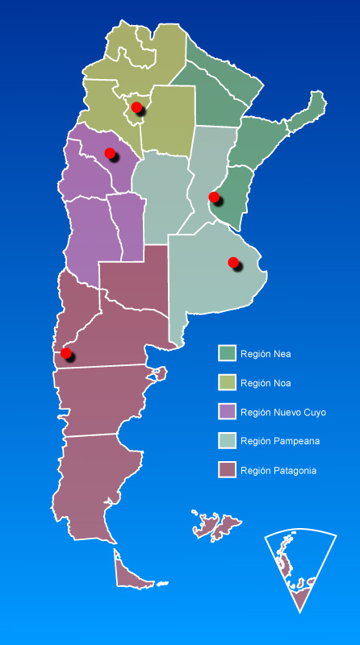

ANEXO 2

Senasa en cifras

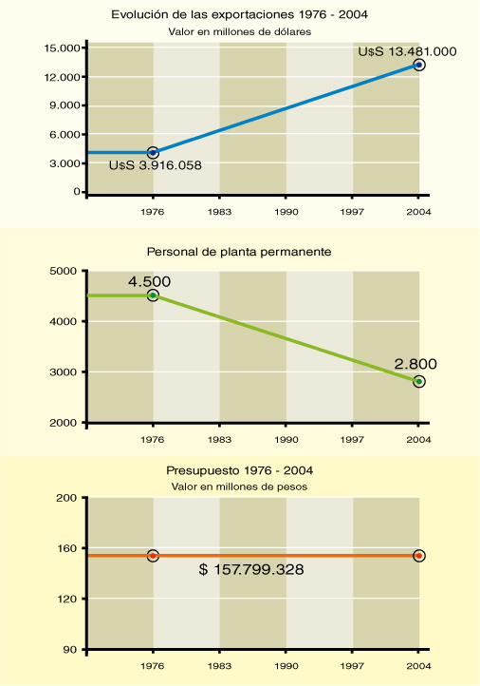

ANEXO 3

Segunda regionalización del Senasa

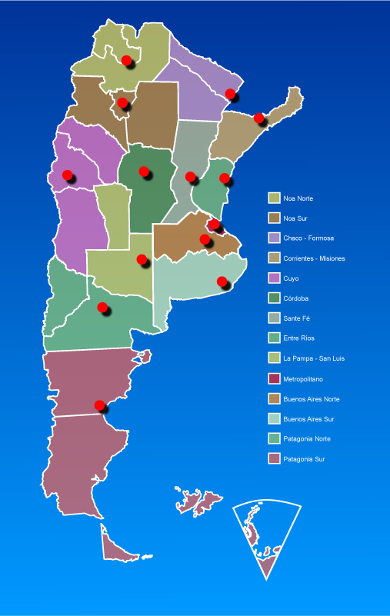

Gerente General del Senasa
Esta situación, además, generaba una limitación seria, dado que el Instituto no podía aumentar su planta de personal aunque fuese necesario. Por eso desarrolló los sistemas descentralizados e inter- jurisdiccionales con que abordó los programas fitosanitarios.

